南昌航空大学实验报告
二○二一年十二月十六日
课程名称： Python实验 实验名称：Python数据类型和程序结构设计
班级： 190841班 姓名： 李奕澄 同组人：
指导教师评定： 签名：
一、实验目的
1、掌握Python基本数据类型；
2、熟练使用组合数据（列表，元组，字典，集合）；
3、熟练使用程序设计结构。
二、实验内容
题1：编写一个接受句子并计算字母(XX.isalpha()函数)和数字（XX.sidigit（））的程序。假设为程序提供了以下输入：
Hello world! 123456
然后，输出应该是：
字母10
数字6
题2：将7个病人随机分配到3个病房，每个病房最少一个病人
要求：1、输出每个病房的病人名字。2、结果以列表形式输出。3、必须实现多次输出结果不同但能符合上述要求（提示：可以建一个以列表为元素的空列表patients，然后随机往patients列表中放入病人即可实现随机分配）。
三、实验设备
1、计算机；
2、Python、Pycharm。
四、实验原理
（1）在python中，数据类型是指内存中对象的类型，Python支持丰富的数据类型，其中标准的数据类型有以下6个：
1、Number(数字)，如1、-2、3.0、5+6j、True。
2、String(字符串)，如'Internet'、"长城"。
3、List(列表)，如[1, 2, 3]、["Spring", "Summer", "Autumn", "Winter"]。
4、Tuple(元组)，如(1, 3, 5)、("大学", "中学", "小学")。
5、Dictionary(字典)，如{1: "优秀", 2: "良好", 3: "合格", 4: "不合格"}。
6、 Set(集合)，如{"成功", "失败"}。
（2）按照设计方法的不同，计算机程序设计可分为面向对象程序设计和面向过程程序设计。无论是用哪种设计方法实现的计算机程序，在其各个局部代码中，程序仍然按照结构化的编程步骤执行。结构化程序有三种基本结构：顺序结构、选择结构和循环结构。
(1) 顺序结构：程序由上到下依次执行每条语句。
(2) 选择结构：程序判断某个条件是否成立，决定执行哪部分代码。
(3) 循环结构：程序判断某个条件是否成立，决定是否重复执行某部分代码。
五、实验程序
句子检查：
numcount = 0
lettercount = 0
n = input("请输入待检查的语句：")
for i in n:
if i.isdigit():
numcount += 1
if i.isalpha():
lettercount += 1
print("此语句中字母有:%d个，数字有:%d个"%(lettercount,numcount))
病人分配：
import random

wards = [[],[],[]]
a = 1
patients = [1,2,3,4,5,6,7]
while a==1:
for patient in patients:
index = random.randint(0,2)
wards[index].append(patient)
n0 = len(wards[0])
n1 = len(wards[1])
n2 = len(wards[2])
if n0!=0 and n1!=0 and n2!=0:break
i = 1
for ward in wards:
num = len(ward)
print("%d号病房有%d位病人"%(i,num))
print(ward)
i += 1
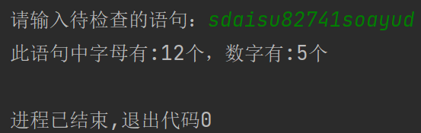
六、实验结果
句子检查：
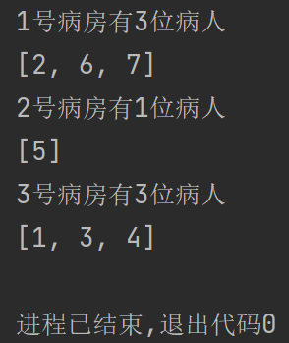
病人分配：

七、实验总结及心得
本次实验程序利用病人分配和计算平均并输出大于平均数的实验来学习Python中的元组、列表等知识，关于元组等数据格式是第一次接触，也是Python数据结构中经常使用的，其功能与使用方式不太熟悉，也是通过本次实验来认真学习。其运用方式十分灵活，可以以此设计很多程序。通过本次实验学习并了解了Python中的元组和列表的运用方法，对以后实验的开展有很大的帮助。

